温馨提示：
此套题为Word版，请按住Ctrl,滑动鼠标滚轴，调节合适的观看比例，答案解析附后。关闭Word文档返回原板块。
课时提升作业 二十三
磁场及其对电流的作用
(45分钟 100分)
一、选择题(本题共10小题,每小题7分,共70分。1～6题为单选题,7～10题为多选题)
1.关于通电导线所受安培力F的方向、磁感应强度B的方向和电流I的方向之间的关系,下列说法正确的是( )
A.F、B、I三者必须保持相互垂直
B.F必须垂直B、I,但B、I可以不相互垂直
C.B必须垂直F、I,但F、I可以不相互垂直
D.I必须垂直F、B,但F、B可以不相互垂直
【解析】选B。安培力F总是与磁感应强度B和电流I决定的平面垂直,但B与I(即导线)可以垂直,也可以不垂直,通电导线受安培力时,力F与磁场及力F与导线都是垂直的,故A、C、D均错,B正确。
【加固训练】
(多选)下列说法中正确的是( )
A.电荷在某处不受电场力的作用,则该处电场强度为零
B.一小段通电导线在某处不受磁场力作用,则该处磁感应强度一定为零
C.表征电场中某点电场的强弱,是把一个检验电荷放在该点时受到的电场力与检验电荷本身电荷量的比值
D.表征磁场中某点磁场的强弱,是把一小段通电导线放在该点时受到的磁场力与该小段导线长度和电流乘积的比值
【解析】选A、C。电场和磁场有一个明显的区别：电场对放入其中的电荷有力的作用,而磁场仅对在磁场中运动且速度方向和磁感应强度方向不平行的带电粒子有力的作用;磁场对通电导线有力的作用的条件是磁场方向不能和电流方向平行,因此A对B错。同理,根据电场强度的定义式E=可知C正确。而同样用比值定义法定义的磁感应强度则应有明确的说明,即B=中I和B的方向必须垂直,故D错,所以应选A、C。
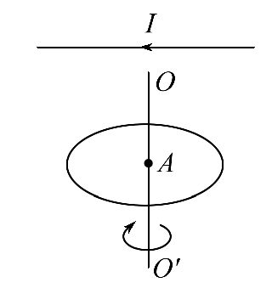
2.如图所示,A为一水平旋转的橡胶盘,带有大量均匀分布的负电荷,在圆盘正上方水平放置一通电直导线,电流方向如图。当圆盘高速绕中心轴OO′转动时,通电直导线所受磁场力的方向是( )
A.竖直向上 B.竖直向下
C.水平向里 D.水平向外
【解析】选C。从上向下看,由于带负电的圆盘顺时针方向旋转,形成的等效电流为逆时针方向,所产生的磁场方向竖直向上。由左手定则可判定通电导线所受安培力的方向水平向里,选项C正确。
3.如图所示,两根平行放置、长度均为L的直导线a和b,放置在与导线所在平面垂直的匀强磁场中,当a导线通有电流强度为I,b导线通有电流强度为2I,且电流方向相反时,a导线受到磁场力大小为F₁,b导线受到的磁场力大小为F₂,则a通电导线的电流在b导线处产生的磁感应强度大小为( )
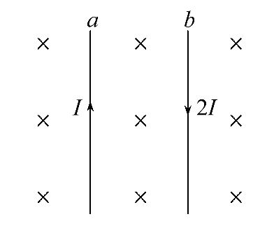
A. B.
C.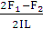 D.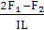
【解析】选C。a、b电流方向相反,两导线之间的磁场力为斥力,设大小为F,对a有F₁=F+BIL,对b有F₂=F+2BIL,解得F=2F₁-F₂,对于导线b,F=2F₁-F₂=B′·2IL,解得B′=,选项C正确。
4.(2016·唐山模拟)将长为L的导线弯成六分之一圆弧,固定于垂直纸面向外、大小为B的匀强磁场中,两端点A、C连线竖直,如图所示。若给导线通以由A到C、大小为I的恒定电流,则导线所受安培力的大小和方向是( )
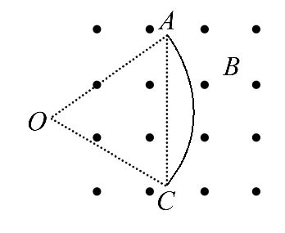
A.ILB,水平向左
B.ILB,水平向右
C.,水平向右
D.,水平向左
【解析】选D。弧长为L,圆心角为60°,则弦长：AC=,导线受到的安培力：F=BI·AC=,由左手定则可知,导线受到的安培力方向水平向左;故D正确。
5.如图所示,用三条细线悬挂的水平圆形线圈共有n匝,线圈由粗细均匀、单位长度的质量为2.5g的导线绕制而成,三条细线呈对称分布,稳定时线圈平面水平,在线圈正下方放有一个圆柱形条形磁铁,磁铁的中轴线OO′垂直于线圈平面且通过其圆心O,测得线圈的导线所在处磁感应强度大小为0.5T,方向与竖直方向成30°角,要使三条细线上的张力为零,线圈中通过的电流至少为(g取10m/s²)( )
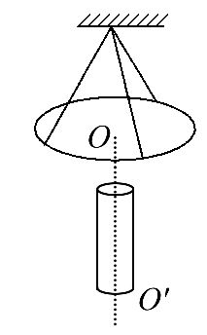
A.0.1 A B.0.2 A
C.0.05 A D.0.01 A
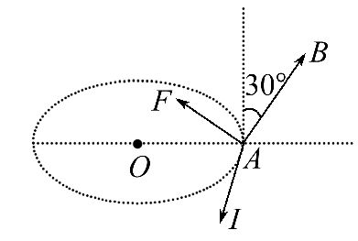
【解析】选A。设线圈半径为R,通电线圈受到的安培力为每小段导线所受的安培力的合力F=nBI·2πRsin30°,所受重力为G=n2πR×2.5×10⁻³g,平衡时有：F=G,nBI·2πRsin30°=n·2πR×2.5×10⁻³g,得I=,代入数据得I=0.1A,选项A正确。
6.如图,足够长的直线ab靠近通电螺线管,与螺线管平行。用磁传感器测量ab上各点的磁感应强度B,在计算机屏幕上显示的大致图象是( )
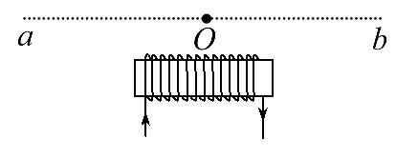
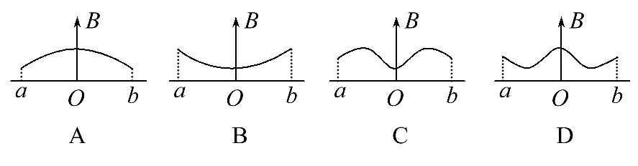
【解题指导】解答本题时应注意理解以下两点：
(1)离电流越远,磁感应强度越弱。
(2)通电螺线管两端磁性最强,中间最弱。
【解析】选C。通电螺线管外部中间处的磁感应强度最小,两端磁感应强度最大,沿两端往外磁感应强度减小,所以用磁传感器测量ab上各点的磁感应强度B,在计算机屏幕上显示的大致图象是C。
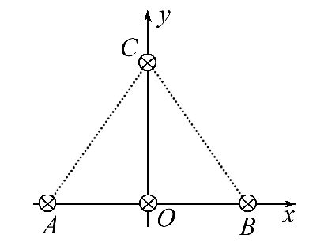
7.如图所示,A、B、C是等边三角形的三个顶点,O是A、B连线的中点。以O为坐标原点,A、B连线为x轴,O、C连线为y轴,建立坐标系。过A、B、C、O四个点各有一条长直导线垂直穿过纸面,导线中通有大小相等、方向向里的电流,则关于O点下列说法正确的是( )
A.导线A、B、C在O点产生的磁感应强度方向沿y轴负方向
B.导线A、B、C在O点产生的磁感应强度方向沿x轴负方向
C.O点导线受力沿y轴正方向
D.O点导线受力沿x轴正方向
【解析】选B、C。导线A、B在O点产生的合磁感应强度为0,所以O点磁感应强度为导线C在O点产生的磁感应强度,方向沿x轴负方向,由左手定则可知O点导线受力沿y轴正方向,选项B、C正确。
【加固训练】
(2016·大连模拟)如图所示,五根平行的长直导体棒分别过竖直平面内
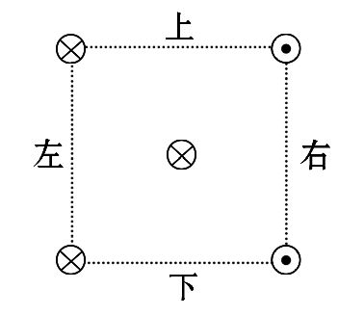
的正方形的四个顶点和中心,并和该正方形平面垂直,各导体棒中均通有大小相等的电流,方向如图所示,则中心处的导体棒受到其余四根导体棒的磁场力的合力方向是( )
A.竖直向上 B.竖直向下
C.水平向左 D.水平向右
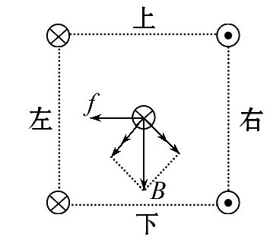
【解析】选C。根据题意,由安培定则知对角导体棒电流产生磁场正好相互叠加,如图所示,由矢量的合成法则,得磁场方向竖直向下,根据左手定则可知,中心处的导体棒受到其余四根导体棒的磁场力的合力方向是水平向左。
8.如图所示,平行于纸面水平向右的匀强磁场,磁感应强度B₁=1T。位于纸面内的细直导线,长L=1m,通有I=1A的恒定电流。当导线与B₁成60°夹角时,发现其受到的安培力为零,则该区域同时存在的另一匀强磁场的磁感应强度B₂的大小可能为( )
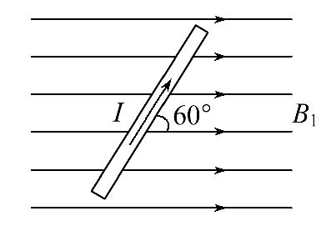
A.T B.T C.1 T D.T
【解析】选B、C、D。导线受到的安培力为零,可判断出合磁感应强度为零或沿导线方向,可求出磁感应强度B₂的最小值,B_{2小}=B₁sin60°=T,故B、C、D均正确。
9.如图所示,在光滑水平面上一轻质弹簧将挡板和一条形磁铁连接起来,此时磁铁对水平面的压力为F_{N1},现在磁铁左上方位置固定一导体棒,当导体棒中通以垂直纸面向里的电流后,磁铁对水平面的压力为F_{N2},则以下说法正确的是( )
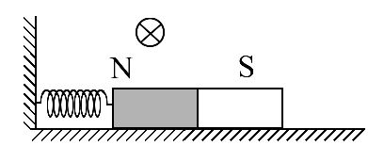
A.弹簧长度将变长 B.弹簧长度将变短
C.F_{N1}>F_{N2} D.F_{N1}<F_{N2}
【解析】选B、C。在导体棒处条形磁铁的磁场方向为向右偏上,如图。由左手定则知导体棒受的磁场力方向为向下偏右。由牛顿第三定律知,磁铁受导体棒的作用力向上偏左,选项B、C正确。
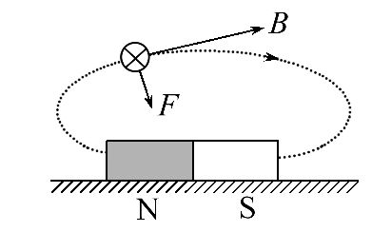
10.如图所示,在竖直向下的恒定匀强磁场中有一光滑绝缘的圆轨道,一重为G的金属导体MN垂直于轨道横截面水平放置,在导体中通入电流I,使导体在安培力的作用下以恒定的速率v从A点运动到C点,设导体所在位置的轨道半径与竖直方向的夹角为θ,安培力的瞬时功率为P,则从A到C的过程中,下列有关说法正确的是( )
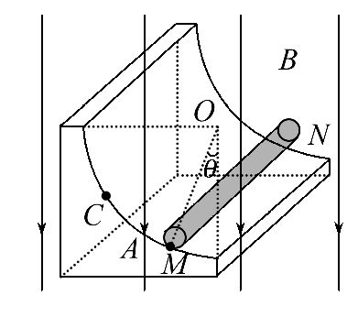
A.电流方向从M指向N B.I∝cotθ
C.P∝cosθ D.P∝sinθ
【解析】选A、D。由于安培力方向始终水平向左,根据左手定则知电流方向从M指向N,选项A正确。因为导体棒做匀速圆周运动,所以有Gsinθ=F_{安}cosθ=ILBcosθ,故I=tanθ,则I∝tanθ,选项B错误;又P=F_{安}vcosθ=Gvsinθ,所以P∝sinθ,选项C错误,选项D正确。
二、计算题(本题共2小题,共30分。需写出规范的解题步骤)
11.(14分)(2015·重庆高考)音圈电机是一种应用于硬盘、光驱等系统的特殊电动机。如图是某音圈电机的原理示意图,它由一对正对的磁极和一个正方形刚性线圈构成,线圈边长为L,匝数为n,磁极正对区域内的磁感应强度方向垂直于线圈平面竖直向下,大小为B,区域外的磁场忽略不计。线圈左边始终在磁场外,右边始终在磁场内,前后两边在磁场内的长度始终相等。某时刻线圈中电流从P流向Q,大小为I。
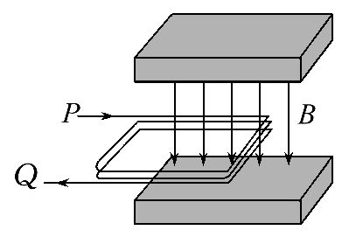
(1)求此时线圈所受安培力的大小和方向。
(2)若此时线圈水平向右运动的速度大小为v,求安培力的功率。
【解析】(1)由左手定则可以判断出线圈所受安培力的方向水平向右。
由于线圈与磁场垂直,故线圈所受安培力的大小：F_{安}=nIBL。
(2)此时安培力的功率：P=F_{安}v=nIBLv。
答案：(1)nIBL 水平向右
(2)nIBLv
12.(16分) (能力挑战题)如图所示,在磁感应强度B=1.0T,方向竖直向下的匀强磁场中,有一个与水平面成θ=37°角的导电滑轨,滑轨上放置一个可自由移动的金属杆ab。已知接在滑轨中的电源电动势E=12V,内阻不计。ab杆长L=0.5m,质量m=0.2kg,杆与滑轨间的动摩擦因数μ=0.1,滑轨与ab杆的电阻忽略不计。求：要使ab杆在滑轨上保持静止,滑动变阻器R的阻值在什么范围内变化?(g取10m/s²,sin37°=0.6,cos37°=0.8,可认为最大静摩擦力等于滑动摩擦力,结果保留一位有效数字)
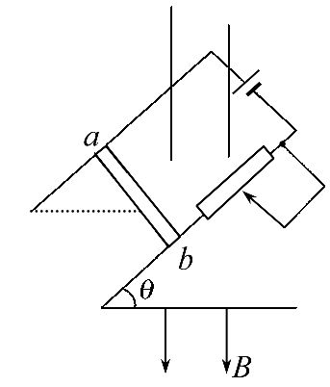
【解析】分别画出ab杆在恰好不下滑和恰好不上滑这两种情况下的受力分析图,如图所示。
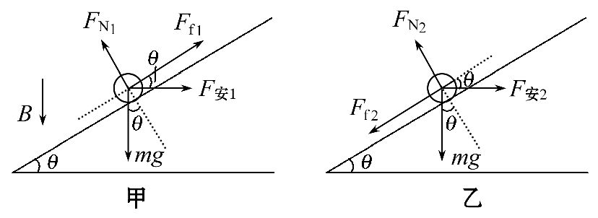
当ab杆恰好不下滑时,如图甲所示。由平衡条件得
沿斜面方向mgsinθ=μF_{N1}+F_{安1}cosθ
垂直斜面方向F_{N1}=mgcosθ+F_{安1}sinθ
而F_{安1}=BL,
解得R₁=5Ω。
当ab杆恰好不上滑时,如图乙所示。由平衡条件得
沿斜面方向mgsinθ+μF_{N2}=F_{安2}cosθ
垂直斜面方向F_{N2}=mgcosθ+F_{安2}sinθ
而F_{安2}=BL,
解得R₂=3Ω。
所以,要使ab杆保持静止,
R的取值范围是3Ω≤R≤5Ω。
答案：3Ω≤R≤5Ω
【总结提升】安培力及相关平衡问题的分析技巧
(1)求解安培力作用下的导体平衡问题一般是先进行受力分析,再根据共点力平衡的条件F_{合}=0或F_{x合}=0,F_{y合}=0列平衡方程。
(2)安培力的方向很容易出错,应特别关注;安培力的方向总是垂直于磁场方向和电流方向所决定的平面。在判断安培力方向时,首先要确定磁场和电流所决定的平面,从而判断安培力的方向在哪一条直线上,然后再根据左手定则判断出安培力的具体方向。
(3)有关安培力的力电综合题往往涉及三维立体空间问题,处理该类问题时,要变三维立体为二维平面图,可变难为易。

关闭Word文档返回原板块

